|  |
| --- |
|  |
| МИНОБРНАУКИ РОССИИ |
| Федеральное государственное бюджетное образовательное учреждение  высшего образования  **«МИРЭА - Российский технологический университет»**  **РТУ МИРЭА** |

Отчет по выполнению практических заданий

по дисциплине **«Структуры и алгоритмы обработки данных»**

Выполнил студент Хречко С.В.

группа ИКБО-08-21

**Москва 2022**

# Содержание

Задание 1 3

Вывод по заданию 1. (Результаты тестирования) 4

Задание 2. Номер варианта: <Номер> 4

Вывод по заданию 2. (Результаты тестирования) 5

Общий вывод 5

Список информационных источников 5

# Цель работы

Получить знания и практические навыки управления динамическим однонаправленным списком

# Задание 2. Номер варианта: <27>

## Реализуйте программу решения задачи варианта по использованию линейного однонаправленного списка.

Требования для всех вариантов

1. Информационная часть узла определена вариантом
2. Разработать функцию для создания исходного списка, используя функцию вставки нового узла перед первым узлом.
3. Разработать функцию вывода списка.
4. Разработать функции дополнительного задания варианта. При необходимости можно добавлять функции, декомпозируя задачу.
5. В основной программе выполните только тестирование каждой функции. Меню можно не создавать. Тесты обязательны.
6. Составить отчет по выполненному заданию (формат отчета после вариантов)

Код выложен на гитхабе – URL:

<https://github.com/sergkhr/SIAOD/tree/main/listTask>

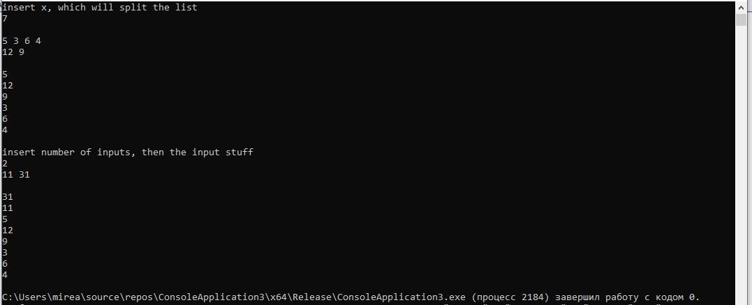

**Рисунок 2.1 — Работа программы**

## Вывод по заданию 2.

Список был реализован в виде класса, все требуемые функции были выполнены в виде методов класса, также были сделаны необходимые дополнения.

# Общий вывод

Были получены навыки работы в стиле ООП, для написания однонаправленного списка.

# Список информационных источников

1. Указатели — URL: <https://metanit.com/cpp/tutorial/4.1.php> (Дата обращения: 11.03.2022)